Dějepis 8. ročník třída pí učitelky Přibylové

Milí žáci, přečtěte si v učebnici stránky 108-109. Do sešitu napište datum 24. 03.

Téma: **Cesta z ghetta**

Výpisky:

Změny postavení Židů v českých zemích nastaly v době Josefa II.  
Židé získali v průběhu 19. století stejná práva jako všichni další občané habsburské monarchie.  
Řada z nich se hlásila k českému národu, příkladem takové osobnosti byl Adolf Stránský, který v tehdejším převážně německém Brně založil roku 1893 Lidové noviny.   
Protižidovské přestupky se staly základem pro vznik novodobého antisemitismu.

Vypracuj:  
Ghetto je………………………………………………………………………………………………………….

Mezi hlavní změny v postavení židů v českých zemích od vlády Josefa II. Od roku 1867 patří  
……………………………………………………………………………………………………………………………………………..  
………………………………………………………………………………………………………………………………………………  
………………………………………………………………………………………………………………………………………………

Antisemitismus je………………………………………………………………………………………………………………….

Dějepis 8. ročník třída pí učitelky Přibylové

Milí žáci, přečtěte si v učebnici stránky 110-111. Do sešitu napište datum 25. 03.

Téma: **Umění, jež není výrazem vlasti, není ničím**

Výpisky:

České umění v druhé polovině 19. století oslavovalo český národ a jeho minulost, právě na tuto tematiku se zaměřil malíř Václav Brožík.  
Nové umělecké směry se projevily i v českém prostředí

malíř: Antonín Slavíček  
hudební skladatelé: Bedřich Smetana a Antonín Dvořák  
spisovatelé: Svatopluk Čech a Jaroslav Vrchlický  
Nejvýznamnějším počinem z hlediska architektury i výtvarného umění se stala stavba Národního divadla.

Vypracuj:

„Generace Národního divadla“ zahrnuje výtvarné umělce druhé poloviny 19. století.  
Byli jimi například……………………………………………………………………………………………………….  
…………………………………………………………………………………………………………………………………….

Mezi náměty jejich umělecké tvorby patřily……………………………………………………………….  
…………………………………………………………………………………………………………………………………...

V architektuře se projevil zájem o historii napodobováním historických sluhů ve stylu……………………… a ………………………………………..

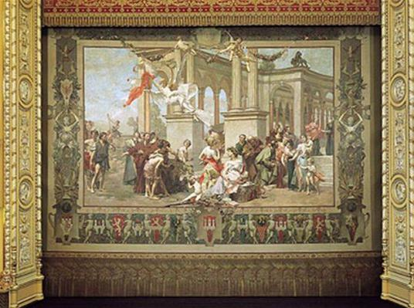Renesanční stavbou je například Národní divadlo. Položení základního kamene bylo v roce ……………

Oponu navrhl………………

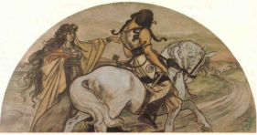Mikoláš Aleš-Žalov

Dějepis 9. ročník třída pí učitelky Přibylové

Milí žáci, přečtěte si v učebnici stránky 108-109. Do sešitu napište datum 24. 03.

Téma: **Poúnorové Československo a padesátá léta 20. století**

Výpisky:

Po nástupu k moci začali komunisté likvidovat své odpůrce z řad armády, jiných politických stran, a nakonec i svých vlastních členů a vysokých funkcionářů KSČ.  
Odsouzeni a popraveni byli například generál Heliodor Píka, dr. Milada Horáková, generální tajemník Rudolf Slánský.   
Po vzoru sovětského svazu proběhlo další znárodňování a kolektivizace zemědělství.  
Po roce 1948 bylo u nás uzákoněno tzv. plánované hospodářství.  
Plány určovaly, co a kolik se bude vyprávět. Hospodářství bylo plánováno v 5ti letých cyklech.  
V roce 1953 se uskutečnila měnová reforma, při které přišla většina lidí o své úspory, zvýšily se ceny potravin i zboží.

Vypracuj:

Které politické a společenské skupiny chtěli komunisté zlikvidovat či umlčet…………………………………………  
……………………………………………………………………………………………………………………………………………..  
……………………………………………………………………………………………………………………………………………..

Co znamená zkratka JZD………………………………………………………………………………………………………..

Jak fungovala JZD po násilné kolektivizaci………………………………………………………………………………  
………………………………………………………………………………………………………………………………………………

Odkaz pro více informací: https://www.dejepis.com/ucebnice/prevrat-roku-1948-a-50-leta/

Dějepis 9. ročník třída pí učitelky Přibylové

Milí žáci, přečtěte si v učebnici stránky 110-111. Do sešitu napište datum 25. 03.

Téma: **Poúnorové Československo a padesátá léta 20. století**

Výpisky:

Roku 1953 zemřel J. V. Stalin v SSSR a u nás K. Gottwald. Do úřadu prezidenta ČSR nastoupil Antonín Zápotocký, po jeho smrti roku 1957 se stal novým prezidentem Antonín Novotný.  
ČSR se po únoru 1948 se stalo nedílnou součástí sovětského bloku.  
ČSR se v roce 1949 stalo členem Rady vzájemné hospodářské pomoci a v roce 1955 vstoupilo do vojenské aliance nazvané Varšavská smlouva.  
Na konci 50. let drželi komunisté moc pevně v rukou. Došlo k vydání nové ústavy a vyhlášení amnestie.  
Věda a kultura byla řízena jednotně v duchu spolupráce s ostatními východoevropskými státy a v duchu socialistického realismu.  
I přes jednotné řízení a persekuci dosahovali naši sportovci vynikajících výsledků.

Vytvoř správné dvojice:

Antonín Novotný vynálezce kontaktních čoček   
Záviš Kalandra krasobruslení   
Jaroslav Drobný československý historik  
Otto Wichterle tenis  
Ája Vrzáňová prezident republiky

Poznej kdo jsem:  
Narodil jsem se v roce 1922. Uznávali mě jako našeho nejlepšího atleta všech dob. V roce 1948 jsem se stal držitelem zlaté olympijské medaile v běhu na 10 km a stříbrné na 5 km.  
Na olympijských hrách v roce 1952 jsem zvítězil v běhu na 5 km, 10 km a v maratonu. Během let 1949-1954 jsem překonal 18krát světové rekordy v běhu na dlouhých tratích.  
Jsem………………………………………………………………